特 别 提 示
各位考生：
2023年5月20日（星期六）上午9:00—11:00、下午14:00—16:00举行国家开放大学第二次学士学位英语考试。广东分部共设5个考点，分别是：惠州市斑樟湖路20号惠州开放大学、东莞市莞城运河东一路157号东莞开放大学考区、江门市胜利路116号江门开放大学考区、茂名市新湖路320号大院茂名开放大学考区、汕头市乐山路8号汕头开放大学考区。请考生认真阅读考生防疫须知、准考证上的考生须知、所在的考场号和地址，参照交通示意图，顺利、安全、准确到达所在考点。参加考试必须携带准考证和有二代居民份证件（仅限港澳台地区考生使用港澳台通行证、外籍考生使用护照，无有效身份证者须有公安机关出具的相关证明）。
1、请惠州开放大学考点的考生到惠州市斑樟湖路20号惠州开放大学参加考试。
2、请东莞开放大学考点的考生到东莞市莞城运河东一路157号东莞开放大学参加考试。
3、请江门开放大学考点的考生到江门市胜利路116号江门开放大学参加考试。
4、请茂名开放大学考点的考生到茂名市新湖路320号大院茂名开放大学参加考试。
5、请汕头开放大学考点的考生到汕头市乐山路8号汕头开放大学参加考试
1. 惠州市斑樟湖路20号惠州开放大学考区交通示意图
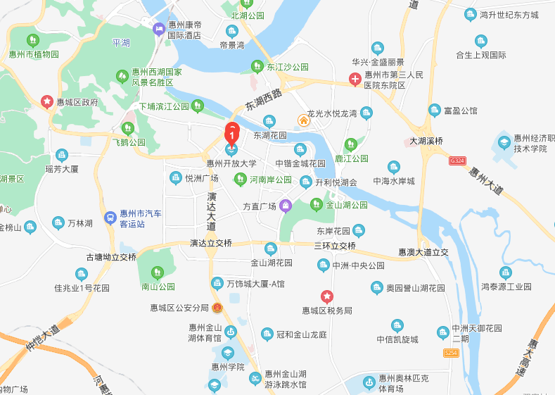
交通指引参考：
一、自驾车：导航搜索目的地“惠州开放大学”即可。
二、坐公共汽车交通指引：
可从各地乘坐汽车到惠州汽车客运站，然后转乘32路公共汽车，到“惠州开放大学”站下车（用时约45分钟）。
三、如有疑问请致电0752-2555915。
惠州开放大学考区交通示意图
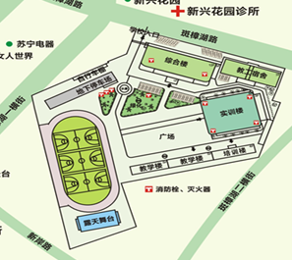
2.东莞市莞城运河东一路157号东莞开放大学考区交通示意图
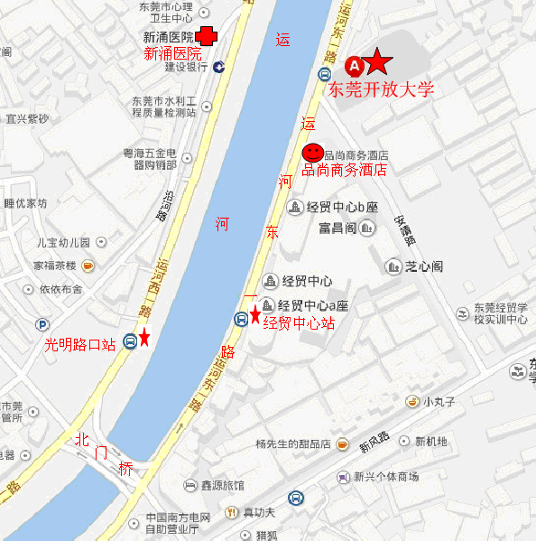
交通指南
地址：东莞市莞城运河东一路157号
一、自驾车：导航搜索目的地“东莞开放大学”即可。
二、坐公共汽车交通指引：
可从各地乘坐汽车到东莞市汽车总站、南城车站、汽车东站、东莞火车站再转车到东莞开放大学：
（一）路线1：坐车到东莞市汽车总站，然后转乘L5A路城巴，到“东莞开放大学”站下车；
（二）路线2：坐车到东莞市南城汽车站，然后转乘12路城巴，到“东莞开放大学”站下车；
（三）路线3：坐车到东莞市汽车东站，然后转乘32路城巴，到“东莞开放大学”站下车；
（四）路线4：坐车到东莞火车站，然后转乘X18路城巴，到“东莞开放大学”站下车；
（五）路线5：坐其他公交车的，进入城区后可转乘7、11、12、24、32、33、36、48、50、L5A、X16、X18、873、626路城巴到“东莞开放大学”站下车（东莞市区内的公交车收费一般是2元，打的士按实际收费）；
三、如有疑问请咨询路人或打电话学校教务处0769-22241661咨询。

3.江门市胜利路116号江门开放大学考区交通示意图
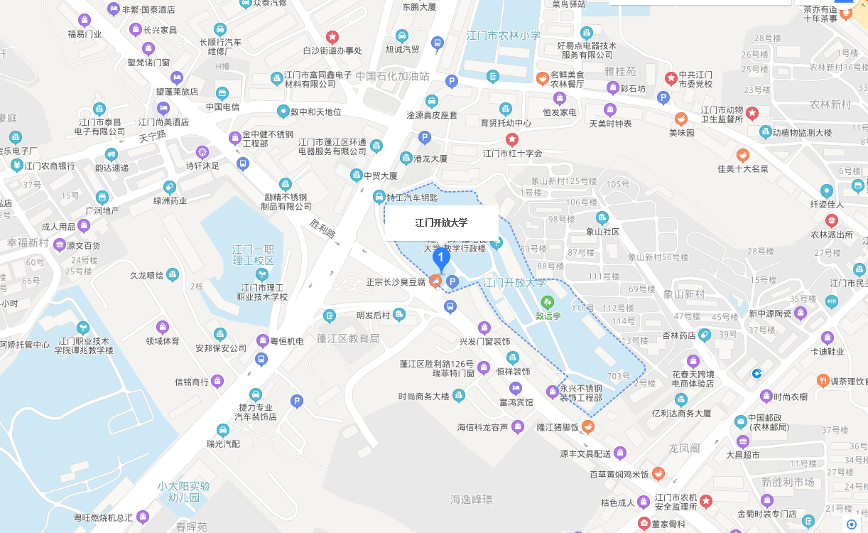
交通指南
地址：江门市胜利路116号
一、自驾车：导航搜索目的地“江门开放大学”即可。
二、坐公共汽车交通指引：
可从各地乘坐汽车到江门汽车总站、或乘坐城轨到城轨江门东站再转公汽到江门开放大学站即可
1、路线1：坐车到江门汽车总站，然后转乘118路公汽，到“江门开放大学”站下车，然后向前直行50米；（公交车费2元）/2、路线2：坐车到城轨江门东站，然后转乘8路公汽，到“江门开放大学”站下车，然后过马路向左直行50米；（公交车费2元）
/3、江门市内可乘坐公交1路、8路、9路、15路、18路、30路、55路、58路、106路、118路、121路到“江门开放大学”站车下车。
三、如还找不到路请咨询路人，或电0750-3300404 。

江门开放大学校园示意图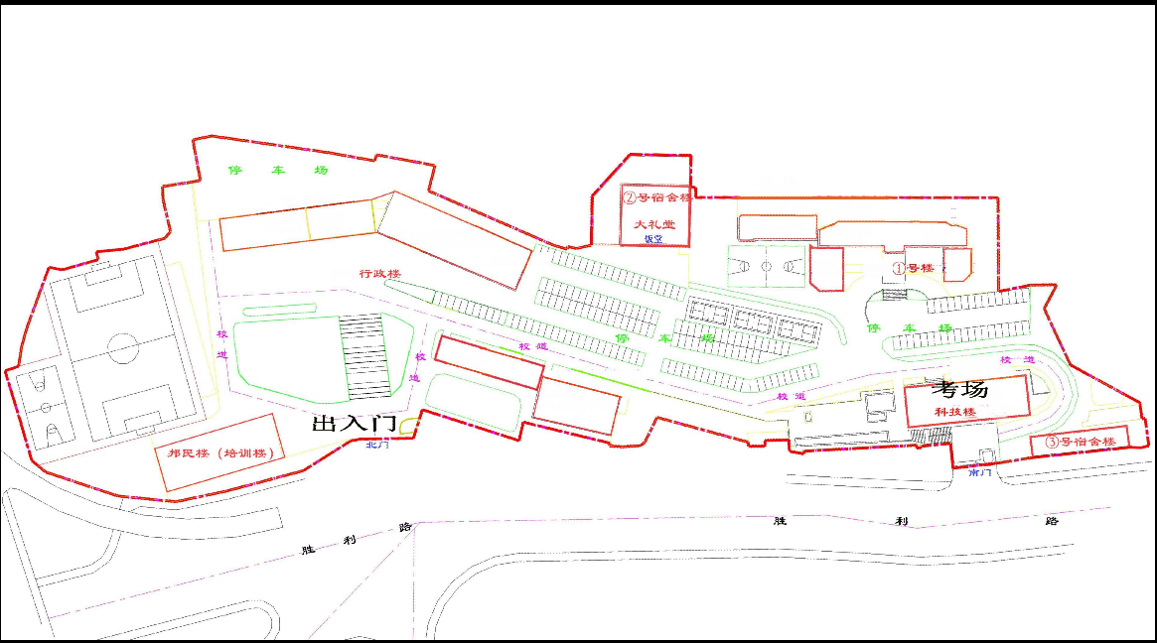

4.茂名市新湖路320号茂名开放大学考区交通示意图

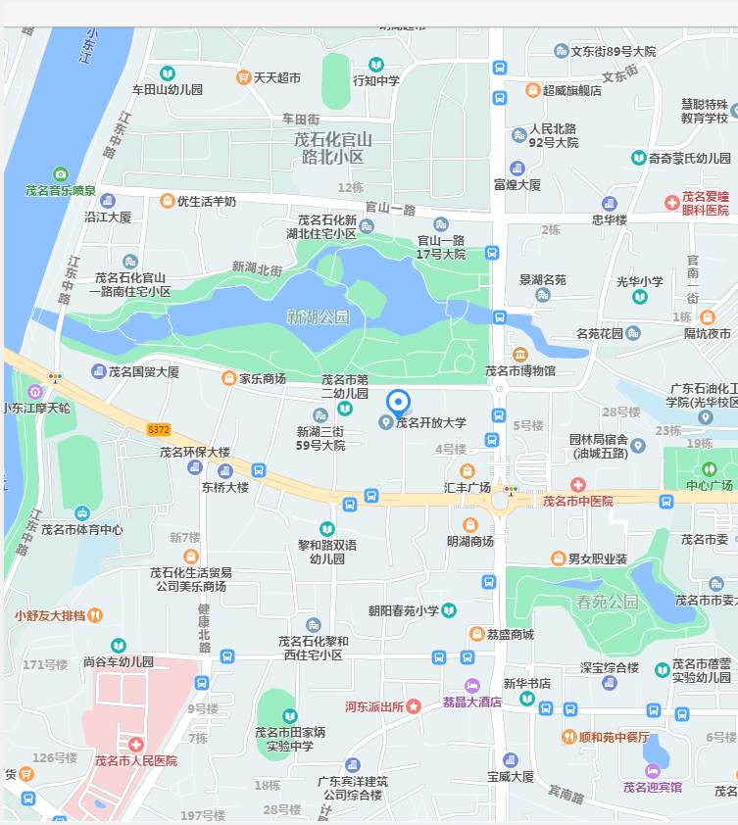
地址：茂名市新湖路320号
一、自驾车：导航搜索目的地“茂名开放大学”即可。
二、坐公共汽车交通指引：
可从各地乘坐汽车到茂名汽车总站西区、或乘坐高铁到茂名站再转公汽到茂名开放大学站即可
1、路线1：坐车到茂名汽车总站西区，然后转乘1、16、206路公汽，到“建设银行”站下车，然后过步行大概400米；
2、路线2：坐车到茂名客运中心站，然后转乘315路公汽，到“建设银行”站下车，然后过步行大概400米。
3、路线3：坐高铁到茂名站，出南广场然后A转乘1、H1路公汽，到“建设银行”站下车，然后步行大概400米；B转乘11路公汽，到“人民中路”站下车，然后步行300米。
三、如还找不到路请咨询路人，或电0668-2288292。

茂名开放大学校园示意图
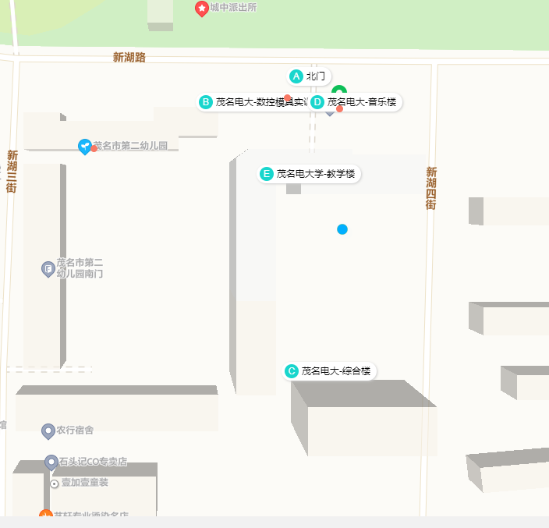
5. 汕头市乐山路8号汕头开放大学考区交通示意图
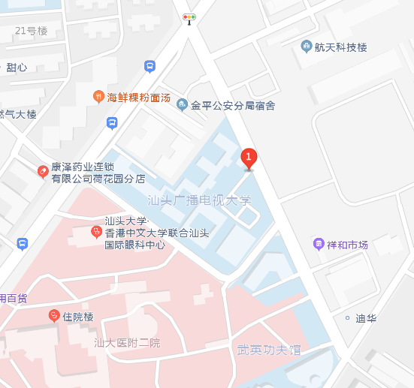
地址：汕头市乐山路8号。
交通指南
- 自驾车：导航搜索目的地“汕头开放大学”即可。
- 坐公共汽车交通指引：可乘坐1、5、18、26、27、31、32、33B、40、42、43、44、45、50路等公交车可抵达本校。
- 如还找不到路，请咨询路人或打电话学校教务处0754-88347349咨询。

